2018年住院医师规范化培训年度
业务水平测试基地考务工作手册
（西医）

2018年10月

目录
一、概述 3
二、正式测试时间及场次安排 3
三、工作内容和流程 4
四、考场和设备要求 6
五、考前准备 7
（一）测试系统安装、考生信息填报及考前系统测试（组织考生进行） 7
（二）视频监考准备 12
（三）基地考前培训 12
（四）考生信息审核 12
（五）考前模拟测试（统一组织） 16
（六）其他考务工作准备 16
六、正式测试 16
（一）考前准备 16
（二）测试开始（考生工作） 17
七、手机考注意事项 19
八、常见问题及解决办法 20

一、概述
为做好2018年全国西医住院医师规范化培训年度业务水平测试（以下简称“本次测试”），我协会编制了基地考务工作手册。本手册对测试时间、场次安排、工作流程、考场、设备、注意事项等进行了详细介绍。

二、正式测试时间及场次安排
时长：100分钟
题数：150题
场次安排：
日期 | 时间 | 专业
11月22日 | 9:00-10:40 | 内科
11月22日 | 14:00-15:40 | 全科、耳鼻咽喉科、妇产科、急诊科
11月23日 | 9:00-10:40 | 外科、神经内科
11月23日 | 14:00-15:40 | 儿科、外科（神经外科方向）、临床病理科、麻醉科、超声医学科

三、工作内容和流程

（一）测试信息下发，通知考生安装APP
各试点基地及时下发测试信息及相关操作手册，通知进行相关工作。

（二）考生信息填报（安排考生进行）
2018年10月12日至11月1日，考生在测试APP中完成个人信息填报。

（三）基地考务准备-视频会议调试
10月26日、10月29日至10月30日，每日9:30-18:00进行视频会议联调，为基地考前培训做准备。确认能看到视频会议共享屏幕，确认能清晰听到声音。

（四）基地考前培训
确定10月31日10:00至11:30进行考前培训工作，通过视频会议参加，请相关考务人员务必准时参加。培训时考生不需要参加。

（五）考生信息审核
考生完成个人信息填报后，2018年11月3日至11月8日，各试点基地登录考生信息审核系统，对本基地参考考生信息进行审核，如发现有误，可自行修改考生信息。具体操作流程见本文档《五-4》部分。系统登录账号和密码由省科教部门下发。

（六）基地考务准备-视频监考调试
11月5日至11月9日，每日9:30-18:00进行考场视频监考联调，在实际考场进行调试确认，确认视频监考是否可用，确认摄像头清晰度、确认摆放位置和视频监考取景覆盖是否全面。为正式测试做充足准备。

（七）基地考务准备-考前模拟测试
自行测试：考生信息审核完毕后，2018年11月10日开始，参考学员可以通过平台提供的测试题来了解和熟悉测试系统的界面和操作以及测试题型。
模拟测试（统一组织）：11月15日至11月16日，协会组织参加试点的培训基地开展模拟测试，要求各基地参加。在实际的测试场地，集中考生进行测试，使用实际的网络环境（4G或wifi），同时使用视频监考系统，可以磨合考务工作，测试视频监考系统，测试实际的网速是否达标（集中测试会影响4g网络情况，wifi则由路由器性能和网速决定），确保测试当天各项工作的顺利进行。考前模拟测试考生答题流程参照下方正式测试流程。考前模拟测试各个专业的具体测试时间同正式测试。

（八）正式测试
1.测试当天（11月22日至11月23日）开考前提前半小时以上打开视频监考系统，保证运行正常，保证视频监考取景覆盖全面。
2.11月22日至11月23日测试时间内正常进行2018年度业务水平测试。

四、考场和设备要求
（一）考场
1. 基地需要有合适的场所（教室或会议室等）作为考场。
2. 按照每30个考生配备1个监考老师的比例安排监考老师。
3. 按照每30个考生准备一台手机的比例来准备备用手机，备用手机需提前安装并测试好测试APP。
4. 建议有条件的基地可以准备无线路由器，为考生提供专用wifi。网络要求保证每人1Mb/s以上的带宽。 (例如：100人同时测试，则带宽保证在100M以上)。
（二）手机配置要求
1.手机系统版本要求：苹果手机系统要求iOS8以上，安卓手机系统版本要求在安卓4.4（不含）以上。
2.手机配置要求：内存512M以上，存储空间500M以上，分辨率要求 1280*720以上。
3.手机4G或3G移动网络畅通。

五、考前准备

（一）测试系统安装、考生信息填报及考前系统测试（组织考生进行）

1.测试系统安装
考生扫描下方二维码或在各大应用商店搜索国家医学电子书包，下载测试端（国家医学电子书包APP）。

确保书包APP版本在3.3.4及以上，并能够正常登录，否则无法正常测试。版本信息查看方法：登录书包APP后，在书架——我的（左上角小人图标）——设置——版本信息中查看。

2.考生信息填报
2018年10月12日至11月1日，开放考生信息填报入口，考生需提前准备好测试环境，安装好手机考测试端App，自行注册账号并登录，已有账号的可直接登录（此时登录的账号和年度考核账号没有关系）。
注册账号流程如下：
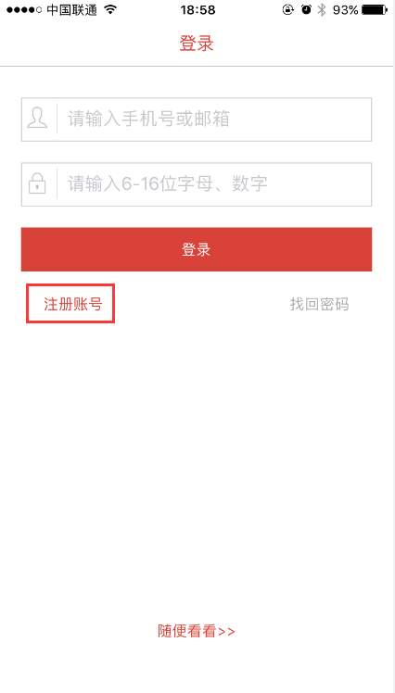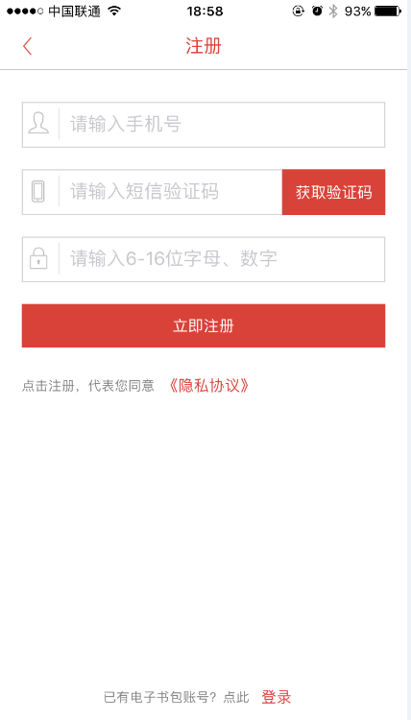
登录后点击“考试”频道。进入考试频道后，点击上方全国西医住院医师规范化培训年度业务水平测试（直接点击首页上方图片进入亦可），进入考生身份填报页面，输入验证码：181907，点击下一步，开始填报。考生信息填报后将无法自行修改，请考生务必仔细核对信息真实有效。考生信息经所在基地审核后，考生可参加西医年度考核，西医年度考核系统登录账号是身份证号，密码为身份证号后6位，区分大小写。
整体流程如下：
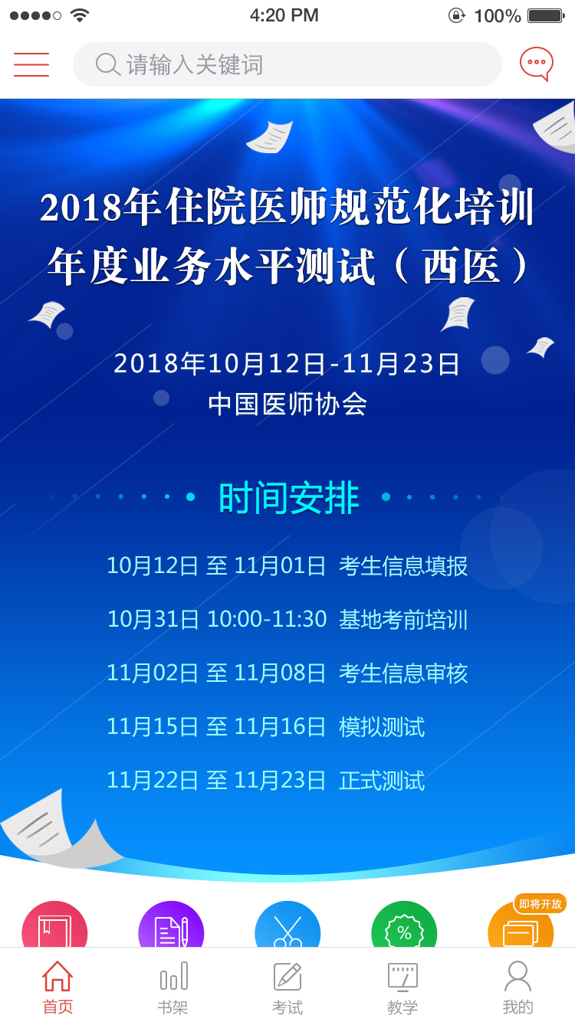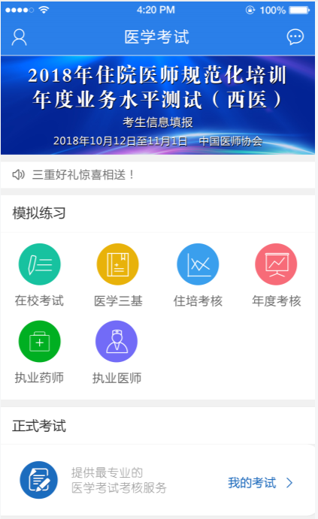
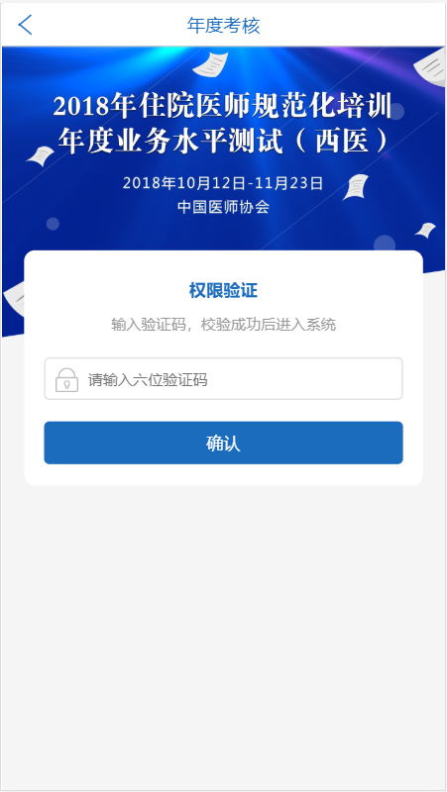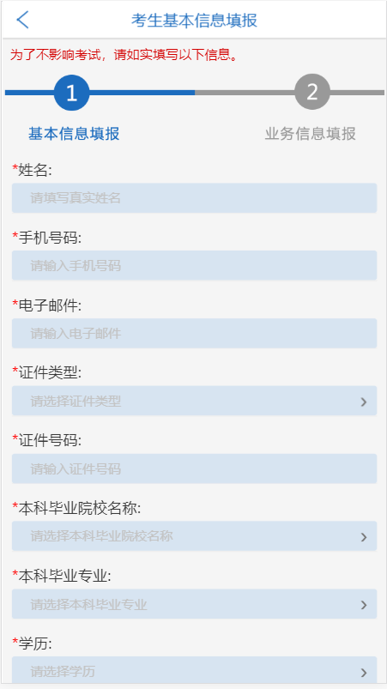
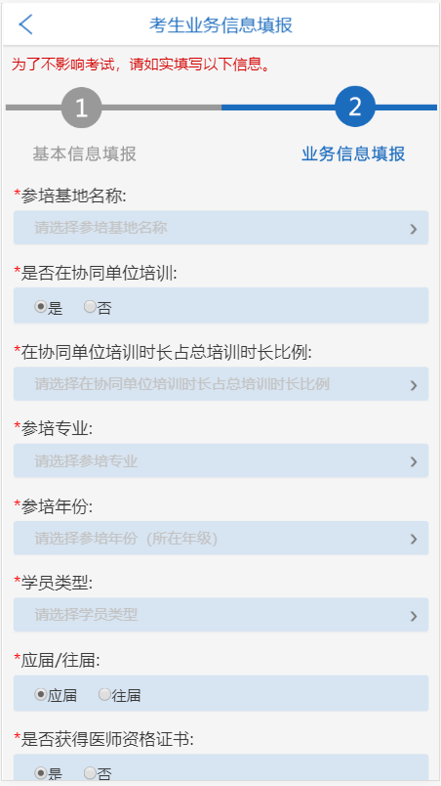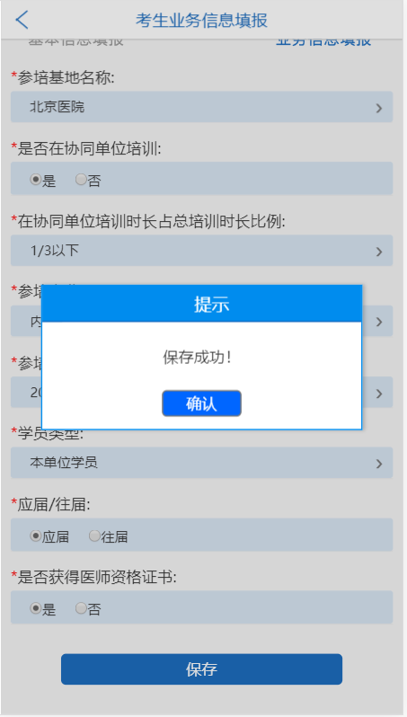

3.考前系统测试（自行练习，熟悉操作）
考生信息审核完毕后，2018年11月10日开始，考生可登录年度考核系统进行考前系统测试。考生登录书包app（使用自行注册或已有的账号），点击下方考试菜单，进入考试频道，点击上方全国西医住院医师规范化培训年度业务水平测试（直接点击首页上方图片进入亦可），进入身份确认页面，凭身份证号登录，密码为身份证后6位（区分大小写）。进入年度业务水平测试首页后，点击系统测试，进入试卷列表，选择对应的试卷进行测试练习。测试试卷可反复练习。
整体流程如下：
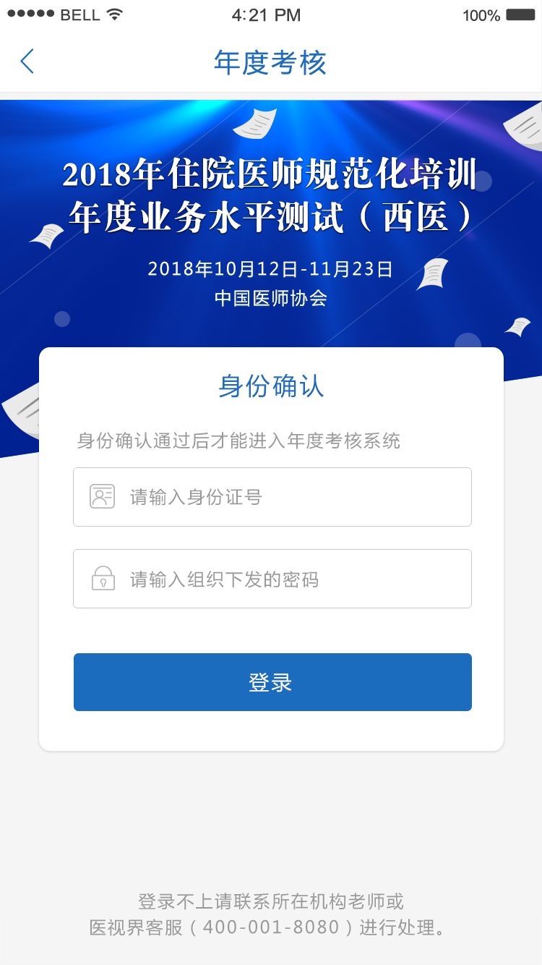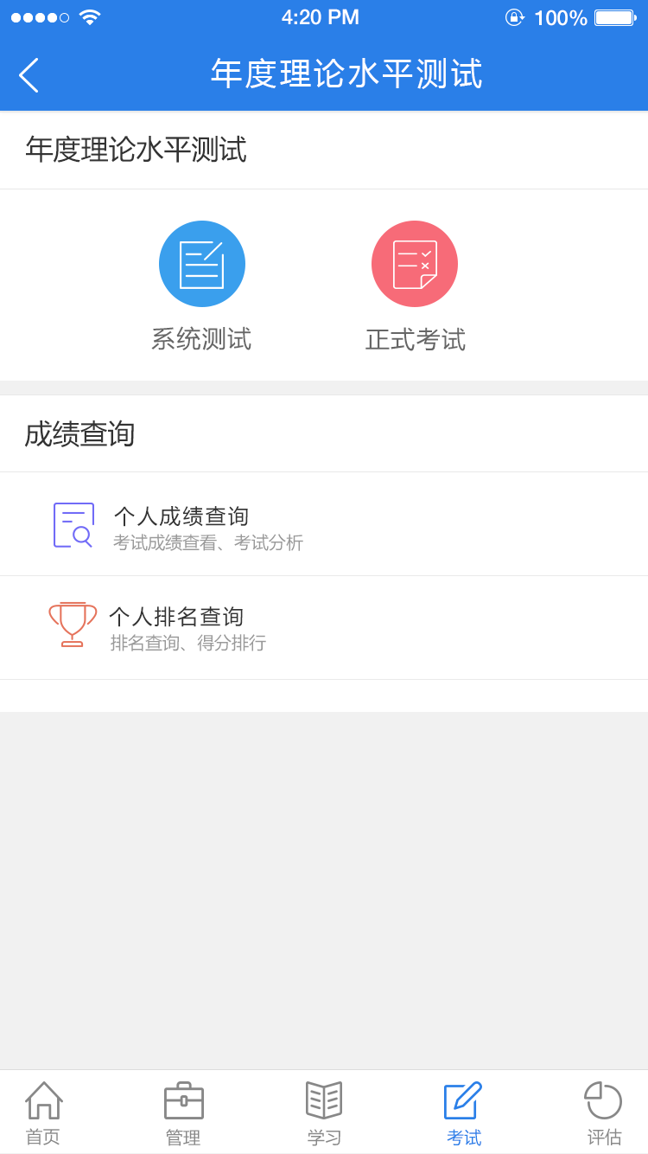
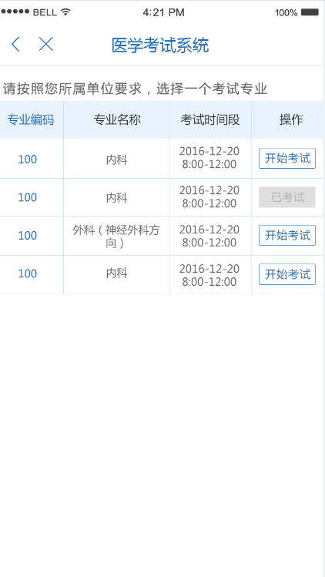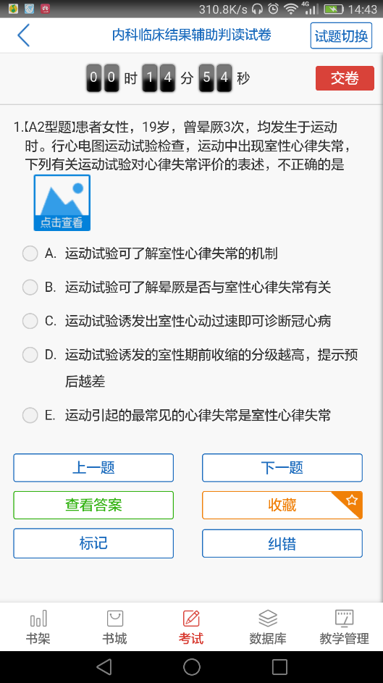

（二）视频监考准备
1.各考点自行准备摄像头，并准备PC，安装专业视频监考软件，连接摄像头。
2.在考场内测试视频监考效果，每个摄像头占用一个授权。
3.视频监考使用方法及要求参见《视频监考操作手册》。

（三）基地考前培训
参见上方总体流程部分。

（四）考生信息审核
具体时间要求参见上方总体流程部分。具体操作步骤和方法如下：
1.从省卫生计生委科教处获取账号和密码。
2. 在PC电脑上，谷歌浏览器（或360浏览器极速模式）地址栏中输入并打开如下地址：shenhe.mvwchina.com，进入考生信息审核系统登录页
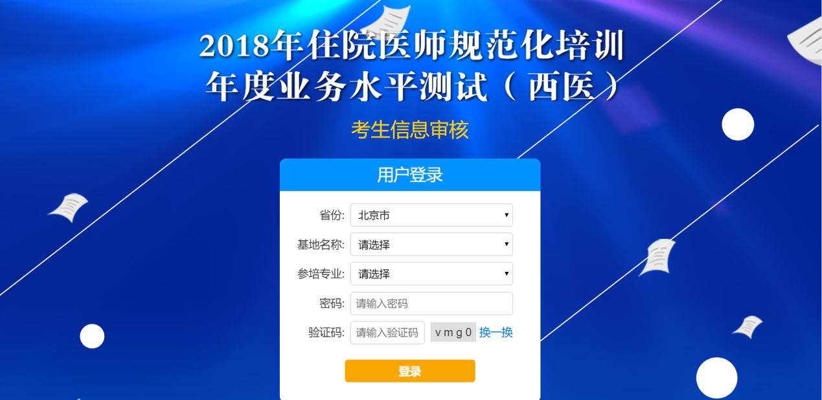
（1）选择省份、基地名称，选择自己负责审核考生的专业，输入密码和验证码后，点击登录进入系统。
（2）进入系统后，页面如下：
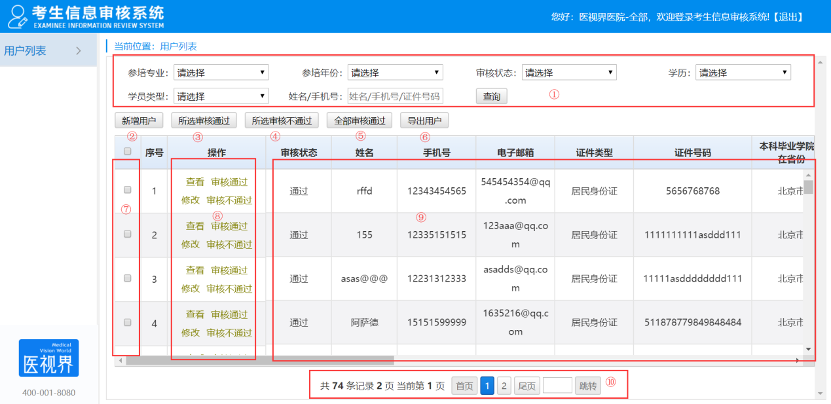
各个操作区域及意思阐述如下：
  - 条件查询区：选择或输入信息后，点击查询，可以筛选考生，查询出符合条件的考生。
  - 新增考生报名：考生错过报名时间，还想报名测试，则由基地老师通过新增考生来帮考生进行报名。填写完下图报名信息点击保存即报名成功，报名信息审核通过后才能参加测试。
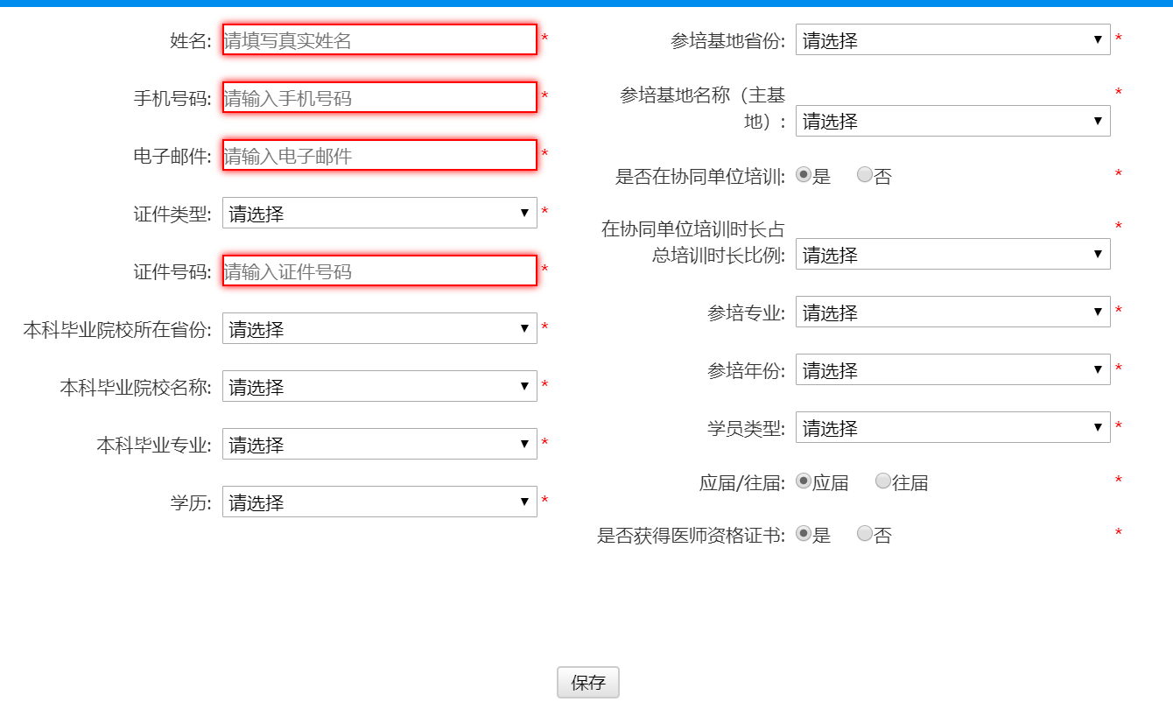
  - 所选审核通过：将勾选的考生报名信息审核通过，审核通过后这部分考生会生成年度考核账号，届时可以参加年度业务水平测试。
  - 所选审核不通过：将勾选的考生报名信息审核不通过，审核不通过后的考生不能参加本次测试。
  - 全部审核通过：该账号权限下的所有的考生报名信息审核通过，所有人均可参加本次测试。
  - 导出考生信息：将查询出的考生信息导出到excel表格，方便基地老师和学员进行信息核对。
  - 勾选操作：勾选考生，可以批量对考生进行“所选审核通过”、“所选审核不通过”操作。
  - 功能操作区：
查看：查看考生的填报信息；
修改：对出现错误的考生信息进行修改；
审核通过：将该考生审核通过，审核通过后可以参加本次测试。
审核不通过：将该考生审核不通过，审核不通过后不可以参加本次测试。
  - 考生信息列表区：展示考生的所有信息，点击并拖动列表下方滚动条可以左右查看。
  - 分页：每页显示50条考生信息，超过50条后需要点击分页查看下一页考生信息。
（3）考生信息注意事项及要求说明：
  - 审核通过的学员才能正常参加本次测试，审核不通过和未审核的学员均不能参加测试。
  - 学员信息错误则直接在本界面操作一栏中点击“修改”进行修改。
  - 要求基地老师务必仔细核对考生信息，确保考生信息准确无误、且符合参考条件后才审核通过。
  - 考生信息审核工作务必在11月9日0:00前完成，过了该时间后系统会关闭。
- 常见问题：
问：学员报名时参培基地填写错误，基地老师进行审核时能看到吗？怎么处理？
答：本基地老师审核时看不到该考生，此种情况反馈给医视界客服（400-001-8080‬‬）进行处理，将参培基地修改为正确的。

（五）考前模拟测试（统一组织）
模拟测试场次安排和考务工作要求同正式测试。
具体时间及场次安排：
日期 | 时间 | 专业
11月15日 | 9:00-10:40 | 内科
11月15日 | 14:00-15:40 | 全科、耳鼻咽喉科、妇产科、急诊科
11月16日 | 9:00-10:40 | 外科、神经内科
11月16日 | 14:00-15:40 | 儿科、外科（神经外科方向）、临床病理科、麻醉科、超声医学科

（六）其他考务工作准备
1.务必要求学员提前准备测试环境并进行考前系统测试工作。
2.组织监考老师及其他工作人员开会安排工作，对测试相关事项进行说明。

六、正式测试

（一）考前准备
1.将测试注意事项PPT投到投影上，测试注意事项将于考前一周发至各试点基地。
2.打开视频监考系统，保证运行正常，并保证视频监考取景覆盖全面。。

（二）测试开始（考生工作）
考生登录书包app，点击下方考试菜单，进入考试频道，点击上方全国西医住院医师规范化培训年度业务水平测试（直接点击首页上方图片进入亦可），进入身份确认页面，凭身份证号登录，密码为身份证后6位（区分大小写）。进入年度业务水平测试首页后，点击正式测试进入试卷列表，选择对应的试卷，点击开始考试，确认信息后，即可进行答题。
整体流程如下：
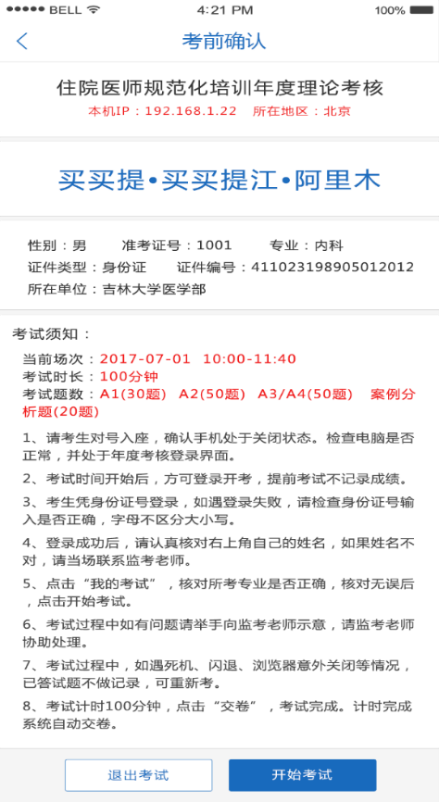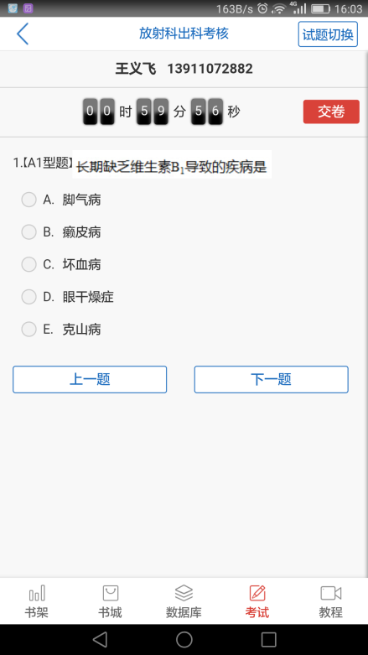
试题作答完毕后，点击交卷按钮，点击确认提交试卷，提示试卷提交成功即完成本场测试。看到如下界面即表示试卷提交成功（点击确认后回到首页）：
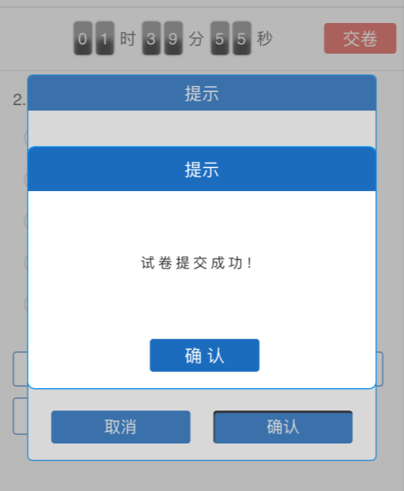
测试过程中如果查看微信、QQ，百度搜索、接听电话、截屏等情形，需要解锁测试，请联系监考老师，请监考老师输入考试验证码（解锁码）进行解锁。考试验证码默认为1218，正式测试时解锁码有变化，将在考前下发。解锁达到一定次数后会自动交卷（默认为5次，正式测试会有变化）。
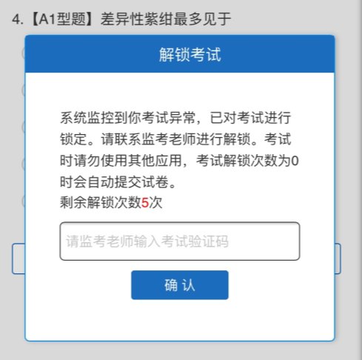

七、手机考注意事项
（一）手机电量及待机时间
1.确保测试时手机电量充足，支持2个小时以上的连续使用。如果手机续航不太好的话可以带上移动电源。
2.请考生将手机屏幕待机时间调至 10分钟以上，以免出现手机锁屏现象影响测试。
（二）网络
1.测试期间保持网络通畅，建议使用4g网络进行测试。3g网络会出现页面卡住或者页面空白的情况。
2.测试前，请关闭占用网络资源的相关应用程序，将手机状态调整为最佳状态。
3.考生在测试过程中遇到网速慢、断线等情况，不要着急，可以选择关闭移动网络，然后再开启，即可继续答题测试。
（三）手机出现锁定
考生在测试过程将手机调整为静音状态，建议考生在测试前退出微信、QQ等聊天软件，将手机设置为来电转移状态，保持测试状态，避免考生在测试过程中出现锁屏状态，若考生在测试过程中，查看微信、QQ，BAIDU搜索、接听电话、截屏等，手机会被自动锁定，锁定后考生将不能继续答题。若考生手机被锁定5次后（正式测试时解锁次数为2次），系统将进行自动交卷处理。若考生答题界面被锁定，请及时致意监考老师，进行解锁，解锁后方可继续答题。

八、常见问题及解决办法
1.登录医学电子书包APP或测试客户端时，输入账号和密码后，提示“用户或密码不正确”怎么办？
请核对账号和密码输入是否正确，如更改过密码，请输入更改后的密码。如果忘记密码，则点击找回密码，按照所示流程进行密码找回。
2.进入年度业务水平测试系统，进行身份确认（二次登录）时，输入账号和密码后，提示“用户名或密码不正确”怎么办？
请核对账号和密码输入是否正确，如果正确，则确认是否进行了考生个人信息填报，如果没有填报则不能参加本次年度业务水平测试。
3.登录系统进入测试后，没有试卷怎么办，试卷不是本人所考专业怎么办？
返回年度系统首页，再次点击“正式测试”进入，反复几次，如果还是看不到试卷或试卷不是本人专业，则反馈给监考老师，由监考老师联系客服（400-001-8080）解决。
4.测试过程中有图片显示不了
网速不好导致图片加载较慢。请先通过点击上一题下一题切换进行解决。同时确认连接的移动网络或wifi信号是否稳定。可先关闭移动网络，再重新启动移动网络尝试解决。
5.测试过程中图片太小，看不清
可点击图片占位图，手机上用手势缩放功能放大图片进行查看。
6.测试过程中不小心退出了医学电子书包APP，怎么办？
如果未关闭进程则调出进程，解锁测试后可以继续测试。如果App异常退出，可重新登录APP，且必须二次登录进入年度考核系统，选择对应的试卷，继续上次答题记录进行答题。
7.测试过程中不小心点了交卷，怎么办？
点击交卷时会有确认提醒，点击确认交卷后，将无法恢复，请慎重点击。
8.再次进入测试时，所考试卷显示已交卷
如果确认是正常交卷，则可放心离场。如果是异常情况，可向监考老师反馈，联系客服（400-001-8080）解决。
9.试题作答完毕后，点击交卷按钮，长时间没反应怎么办？
因集中交卷占用网络资源大，部分考生手机会出现转圈现象，请考生耐心等待片刻后，会提示交卷成功，点击确认即可。如果持续等待很长时间，则关闭进程后重新进入尝试提交。如果还是不行则寻找考务人员反馈解决。
‬‬

